- Mẫu hóa đơn bán hàng

TÊN CỬA HÀNG | HÓA ĐƠN BÁN HÀNG
Địa chỉ:.............................  ĐT:................................... | Mặt hàng bán (Hoặc ngành nghề kinh doanh)
Tên khách hàng:......................................................
Địa chỉ:......................................................................
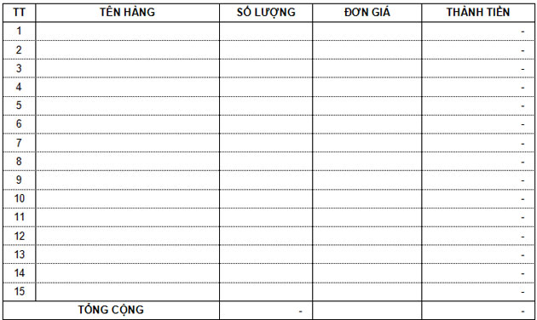
Thành tiền:........................................................
Ngày ......... tháng ......... năm 20.........
KHÁCH HÀNG NGƯỜI BÁN HÀNG

- Mẫu hóa đơn bán lẻ
LOGO CÔNG TY | CÔNG TY TNHH………..  MST:  Văn phòng đại diện chi nhánh ……….  Địa chỉ: ………………………..  Website: ………………….
HOÁ ĐƠN BÁN LẺ
Họ tên khách hàng:………………ĐT:…………
Địa Chỉ:……………………………………………
Số TT | TÊN HÀNG HÓA VÀ QUY CÁCH SẢN PHẨM | Đơn Vị Tính | Số Lượng | Đơn Giá | Thành Tiền
1
2
3
4
5
6
7
8
9
10
 | CỘNG:
Cộng thành tiền (Viết bằng chữ):…………………………………………………………….
……………………………………………………………………………………………………
Ngày ……tháng……năm 20….
Người mua hàng  (Ký, ghi rõ họ tên) | Người bán hàng  (Ký, ghi rõ họ tên)

